.
燕 山 大 学

本科毕业设计（论文）开题报告

课题名称： 面向研究生入学考试计算机专业课的智能学习系统
学 院： 西里西亚智能科学与工程学院
年级专业： 2022级软件工程
学生姓名： 沙俊毅
指导教师： 冯建周
填写日期： 2026年3月9日

一、综述本课题国内外研究动态，说明选题的依据和意义
1. 选题的依据与意义
随着国内研究生入学考试竞争日益激烈，计算机专业基础综合（涵盖数据结构、计算机组成原理、操作系统和计算机网络）因其知识面广、考查深度大，成为广大考生的备考难点。传统的备考方式主要依赖纸质教材和辅导视频，学生在遇到复杂代码逻辑或底层硬件计算等疑难问题时，往往无法得到及时、精准的解答，学习效率受限。
近年来，以大语言模型为代表的人工智能技术取得了突破性进展。然而，通用大模型在垂直细分领域的应用中普遍存在“幻觉”问题，极易生成看似合理但实际上存在知识性错误（如混淆计组中的各种寻址方式）的答案。为了解决这一痛点，检索增强生成（Retrieval-Augmented Generation, RAG）技术应运而生。相较于高成本、知识更新滞后的大模型微调方案，RAG技术通过“外挂”本地专业知识库，不仅极大降低了算力成本，还允许系统对考纲变动进行实时动态更新。更重要的是，RAG能够提供精确的知识溯源，这对于需要极高严谨性的考研辅导场景至关重要。
本课题拟基于RAG架构，开发一款面向计算机考研的智能学习系统。其意义在于：第一，通过构建高质量的垂直领域知识库，有效缓解大模型的“幻觉”现象，确保为考生提供准确的专业问题解答；第二，系统提供知识来源的引用与追溯功能，增强智能答疑的可信度，帮助学生针对性地回归课本；第三，本系统的研发是软件工程前沿技术（大模型应用开发、向量数据库、Web前后端分离）在教育垂直领域的典型落地实践，具有较高的工程应用价值。
2. 国内外研究动态
在国际层面，面向知识密集型任务的 RAG 技术正经历从基础架构向精细化、智能化方向的快速演进。自 OpenAI 发布 GPT-4 以来，大语言模型（LLM）的通用能力得到验证，但其在垂直领域的“幻觉”与知识更新滞后问题也日益凸显。为解决此问题，2020 年，Lewis 等人提出的检索增强生成（Retrieval-Augmented Generation, RAG）模型架构成为了工业界与学术界的主流范式。它将预训练大模型的强大推理能力与非参数化的外部知识库相结合，显著提升了模型在问答任务中的事实准确性。
当前，RAG 技术已从早期的“朴素 RAG（Naive RAG）”演进到“高级 RAG（Advanced RAG）”乃至“智能体 RAG（Agentic RAG）”阶段。在检索前（Pre-retrieval），针对复杂文档的解析需求，Meta AI 推出的 Nougat 等多模态解析模型能够有效处理 PDF 中的数学公式与图表；在检索中（Core Retrieval），学术界正广泛引入查询重写（Query Rewriting）、混合检索（Hybrid Search，结合稠密向量检索与 BM25 稀疏检索）以及交叉编码器重排（Cross-Encoder Reranking）等前沿技术，以进一步提升检索的召回率与精准度；在检索后（Post-retrieval），上下文压缩（Context Compression）等技术被用于剔除检索结果中的噪声，优化输入给大模型的上下文质量。这些技术上的迭代，共同构成了国际上 RAG 架构研究的核心脉络。
在国内层面，大模型赋能垂直领域的应用落地，尤其是在教育行业，已成为各大高校与科技企业的战略重点。以智谱 GLM、通义千问、DeepSeek 等为代表的国产开源与商用大模型，在中文语境的深度理解和计算机代码生成能力上已达到国际一流水平，为国内 RAG 应用的开发提供了坚实的模型基础。在考研辅导这一细分赛道，市场虽已涌现出一些基于 AI 的题库刷题与作文批改系统，但这些应用大多停留在浅层交互。专门针对计算机 408 统考这种强逻辑、重底层、多模态的专业领域，且具备深度知识溯源和复杂图文代码解析能力的垂直系统依然稀缺。
究其原因，核心工程难点在于：如何高效清理并向量化包含复杂 LaTeX 公式、数据结构 C 语言代码、计组时序图的 408 专业课书籍与 Markdown 笔记，并解决传统定长切片（Fixed-size Chunking）带来的语义割裂问题。本课题正是紧扣这一国内垂直领域大模型应用的共性痛点，致力于探索并实现一套完整的 Advanced RAG 工程化解决方案，因此具有广阔的研究价值与实际应用前景。
二、研究的基本内容，拟解决的主要问题
1. 研究的基本内容
本课题旨在设计并独立开发一个功能完善的、面向计算机考研的智能学习平台，具体研究与开发内容包括：
（1）垂直领域知识库构建：收集《计算机专业基础综合》指定教材（如《数据结构》、《计算机组成原理》等）、历年真题及权威解析数据。开发自动化的多源异构数据预处理管道，完成对PDF和Markdown等多格式文档的数据清洗、基于语义的文本切分，并使用Embedding模型将其转化为向量数据，存储至向量数据库中。
（2）RAG核心算法实现：设计基于RAG架构的智能问答逻辑。接收用户提问后，系统在向量知识库中进行语义检索提取高度相关的上下文，将问题与背景知识拼接构建Prompt，最终输入大语言模型生成可靠答案。
（3）Web前端与全栈系统开发：开发可视化的Web端学习平台。实现用户友好的智能对话交互界面，提供不仅限于“一问一答”的交互，还包括知识来源引用/追踪功能，以及多轮历史对话管理功能。
2. 拟解决的主要问题
（1）大模型“幻觉”问题的克服：纯通用大模型面对408专业问题极易出错。本课题需要通过优化RAG架构，严格约束LLM基于给定知识进行回答，并精心设计Prompt提示词工程，以确保最终答案的准确率不低于80%。
（2）复杂异构数据的深度解析与向量化：408资料中包含大量C语言代码片段、底层硬件结构图和数学计算公式。普通的固定长度切分容易破坏上下文语义。本课题拟探索高效的文档解析与智能切片策略，以保留知识块的逻辑完整性。
（3）核心性能指标的工程化达标：需通过架构优化解决大模型推理的延时与检索遗漏问题。为实现知识检索召回率不低于85%，拟采用“稠密向量检索 + 稀疏关键词检索”的混合检索方案，并引入重排模型；为确保单轮响应延迟在3秒以内，后端将引入异步处理与流式输出技术，大幅降低用户首字等待时间。

三、研究步骤、方法及措施
1. 研究步骤与实施计划方案
本课题的研究与开发工作将严格遵循软件工程生命周期与敏捷开发模型，采用自顶向下的系统设计与自底向上的模块实现相结合的策略。具体研究步骤划分为以下五个核心阶段：
（1）需求分析与文献调研
- 深挖前沿理论：通过查阅国内外顶级学术会议及开源社区关于大语言模型（LLM）微调技术与检索增强生成（RAG）架构的前沿文献，深入理解并对比各类方案在应对模型“幻觉”时的技术优劣，确立基于 Advanced RAG 的技术路线。
- 精细化需求获取：针对计算机 408 统考科目（数据结构、计组、操作系统、计网）知识面广、底层计算复杂、代码逻辑性强的备考痛点，进行详细的用户需求建模。将需求转化为系统必须满足的工程指标：明确功能性需求（如多轮上下文追问、知识来源精准溯源、代码与公式渲染），并严格界定非功能性需求（如知识检索召回率必须稳定在 85% 以上、答案准确率超过 80%、系统并发请求下单轮首字响应延迟控制在 3 秒以内）。
（2）垂直领域知识库构建
- 多源异构数据预处理管道：全面收集《计算机专业基础综合》的官方指定教材、历年统考真题及权威解析库。编写 Python 自动化脚本，搭建从数据加载、清洗到去噪的完整流线（Pipeline）。针对 PDF 教材和 Markdown 笔记中存在的复杂图文混排问题，引入高级文档解析工具（如 Nougat 或 MinerU）精准提取 C 语言核心代码。
- 智能语义分块与高维向量化：为防止传统的“固定长度切分”破坏专业知识块的上下文语义逻辑，本阶段将设计并应用“语义感知切片（Semantic Chunking）”策略——严格根据 Markdown 标题层级和代码块边界进行文本分割。随后，调用具备强大多语种及代码理解能力的 Embedding 模型（如 BGE-m3），将海量切片转化为高维稠密向量，并将其持久化存储至开源向量数据库（如 ChromaDB）中，完成底层垂直知识库的基建工作。
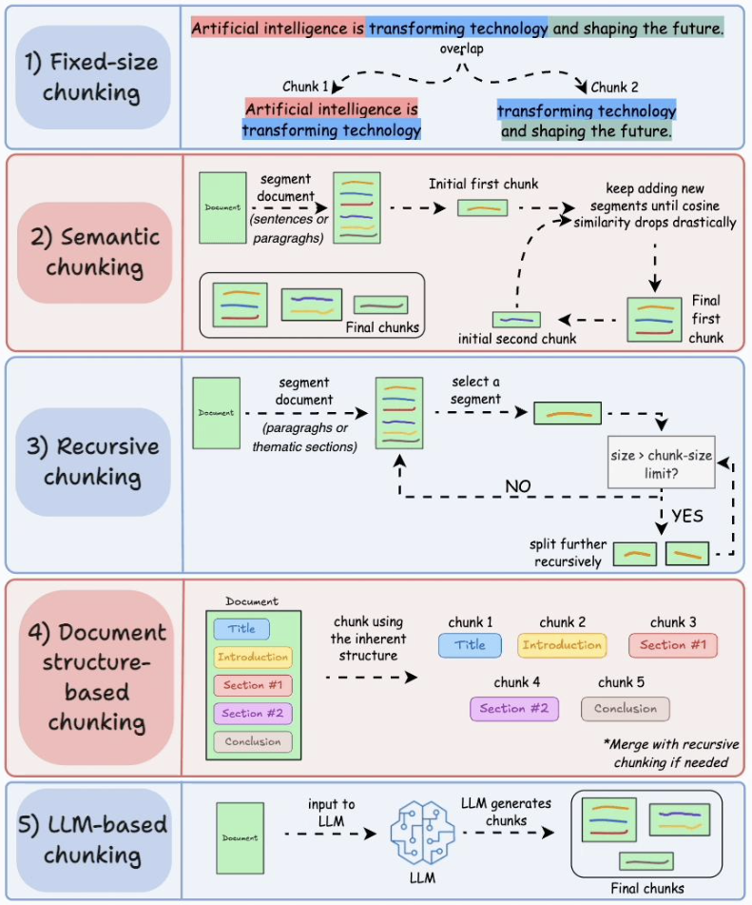
图 1本系统 RAG 知识库构建过程中拟采用的多策略文本切片（Chunking）架构图
（3）RAG 核心算法设计与调优
- 高召回率的混合检索架构：设计并实现基于 RAG 架构的核心问答逻辑。为了克服单一向量检索在应对“TLB”、“B+树”等 408 专有名词时的遗漏问题，开发“稠密向量检索（Dense Retrieval） + 基于 BM25 的稀疏关键词检索（Sparse Retrieval）”的混合检索模块。
- 链路重排与防幻觉干预：在检索模块后接入交叉编码器（Cross-Encoder，如 BGE-Reranker）进行检索结果重排（Reranking），动态筛选出相关性最高的 Top-K 文本块。同时，通过精心构建的提示词工程（Prompt Engineering），向 LLM 注入严苛的系统级指令约束，将用户问题与高质量上下文深度融合，强制模型仅基于检索库作答，从根本上阻断大模型的“幻觉”输出。
（4）系统架构设计与全栈开发
- 高性能后端与记忆管理：系统整体采用前后端分离架构进行工程落地。后端采用轻量级异步框架（如 FastAPI）结合 LangChain 应用框架，封装完整的 RAG 业务逻辑。深度对接云端大语言模型 API，并利用 Conversational Buffer Memory 等组件实现自然的多轮对话记忆管理。
- 前端可视化与极致交互体验：前端使用 Vue.js 框架构建现代化的 Web 交互界面。为了满足“单轮响应延迟≤3秒”的严苛指标，彻底消除大模型推理过程的等待焦虑，全栈引入异步 I/O 与 Server-Sent Events (SSE) 流式输出技术，实现打字机般的平滑响应效果。此外，重点开发“知识库引用高亮显示与溯源跟踪”模块，允许用户点击引文标签直接定位至原始教材片段。
（5）系统测试、量化评估与论文撰写
- 专属评测集构建与压力测试：脱离开发环境，构建专门针对 408 统考的独立评测基准数据集（Test Dataset，涵盖数百道易混淆真题）。对系统进行严格的功能黑盒测试与后端接口压力测试（使用 JMeter 等工具模拟高并发），实时监控内存开销与首字响应延迟（TTFT）。
- 核心指标量化：利用人工专家核对结合“大模型作为裁判（LLM-as-a-Judge）”的交叉评估机制，精准量化系统的检索召回率与答案准确率。根据测试反馈进行系统最后一轮参数调优，并同步整理代码仓库与接口文档。
2. 研究方法
（1）文献研究法：广泛查阅国内外关于检索增强生成（RAG）、大语言模型微调等前沿文献，梳理大模型解决“幻觉”问题的技术演进路线，为本系统的架构设计提供坚实的理论支撑。
（2）实验对比分析法：在 RAG 核心算法实现中采用控制变量的 A/B 测试。例如，在数据切分阶段，量化对比“固定长度切分”与“语义感知切片”在知识抽取上的完整性；在检索阶段，对比“单向量检索”与“混合检索”的召回率，以科学筛选出最优参数配置。
（3）系统建模法：运用面向对象方法与统一建模语言（UML）对系统进行规范化设计。绘制用例图明确系统功能边界，绘制时序图规范前后端、向量数据库与大模型 API 之间的异步交互流程，确保代码具有高内聚、低耦合的优良架构。
（4）敏捷软件开发（Agile Development）：在工程实现阶段引入敏捷开发与原型启发法。首先快速构建最小可行性产品（MVP），在命令行跑通基线 RAG 流程，验证核心逻辑后再逐步迭代扩展 Web 端功能，有效降低技术风险，保障系统按期交付。
3. 课题的可行性分析
（1）技术可行性（Technical Feasibility）
当前开源大模型生态与中间件框架已十分成熟。主流的 RAG 框架（如 LangChain、LlamaIndex）提供了完善的文档解析、分块与检索封装；国内优质大模型（如智谱 GLM、通义千问等）开放了高并发、强逻辑推理的商业 API。
（2）数据与评测可行性（Data Feasibility）
计算机 408 统考拥有极其标准化、体系化的公开权威资料，包括官方指定教材、历年高质量统考真题及详细解析。这些具有极高准确性的数据源，为构建“零误差”的垂直领域知识库提供了坚实的数据支撑。同时，海量真题构成的天然测试集，也使得系统后续验证“知识召回率≥85%”、“准确率≥80%”等核心量化指标具备可操作性。
（3）经济与运行环境可行性（Economic Feasibility）
系统采用“轻量级本地向量数据库 + 云端大模型商业 API”的低耦合架构，彻底摒弃了昂贵的大模型本地私有化微调（Fine-tuning）方案。整体开发与部署无需采购高昂的 GPU（如 A100）算力集群，服务器成本极低，完全符合本科毕业设计的经济与硬件资源约束。
（4）社会与应用可行性（Application Feasibility）
随着国内计算机考研竞争的白热化，百万级规模的考生群体对高效、精准、可溯源的专业智能辅导工具存在着巨大的刚性需求。本系统的研发精准切中教育数字化转型的痛点，不仅具有较高的学术探索价值，更具备极强的实际落地应用前景。
四、研究工作进度
1. 进度安排
（1）第 1-4 周（开题与需求分析阶段）：广泛查阅国内外关于大语言模型与 RAG 技术的相关文献，进行系统的需求分析与技术选型，确立技术路线，最终撰写并提交开题报告。
（2）第 5-7 周（数据处理与知识库构建阶段）：编写自动化脚本，完成多源异构数据（如 PDF 官方教材、Markdown 笔记）的数据清洗、智能切片（Chunking）及高维向量化嵌入，彻底完成 408 垂直领域知识库的搭建。
（3）第 8-10 周（系统研发与核心攻关阶段）：全面展开系统编码工作。开发并封装后端 RAG 业务核心逻辑（涵盖混合检索与重排），同时完成前端 Web 可视化交互界面的开发与对接。
（4）第 11-14 周（系统测试与论文撰写阶段）：进行前后端联调、系统集成黑盒测试与 Bug 修复。重点评估并量化各项工程性能指标（确保检索召回率≥85%、答案准确率≥80%、单轮响应延迟≤3秒）。在此期间，同步规范撰写并完善毕业设计（论文）正文。
（5）第 15 周（定稿与答辩准备阶段）：根据指导老师的审阅意见进行论文的最终修改与定稿，完成学术不端查重检测，制作答辩演示文稿（PPT），准备并参加最终毕业答辩。
五、主要参考文献
[1] OpenAI. GPT-4 Technical Report[R]. arXiv preprint arXiv:2303.08774, 2023.
[2] Lewis P, Perez E, Piktus A, et al. Retrieval-Augmented Generation for Knowledge-Intensive NLP Tasks[C]. Advances in Neural Information Processing Systems (NeurIPS), 2020.
[3] 王道论坛. 2025年计算机专业基础综合考试指导全书[M]. 北京: 电子工业出版社, 2024.
[4] Touvron H, Lavril T, Izacard G, et al. LLaMA: Open and Efficient Foundation Language Models[R]. arXiv preprint arXiv:2302.13971, 2023.
[5] Gao Y, Xiong Y, Gao X, et al. Retrieval-Augmented Generation for Large Language Models: A Survey[R]. arXiv preprint arXiv:2312.10997, 2023.
[6] 严蔚敏, 吴伟民. 数据结构(C语言版)[M]. 北京: 清华大学出版社, 2007.
[7] 彭鑫. 大模型时代的软件工程新机遇 [J]. 中国计算机学会通讯，2024, 20 (8): 42-48.

六、指导教师意见

指导教师签字：

年 月 日
七、系级教学单位审核意见：

开题考核分数：

考核组长签字：

年 月 日

